

　　　　　新年度登録が始まりました。H２９年４月からの登録が

まだの方は、登録お願いします。登録済みの方は登録カードが出来ていますので、次回からは遊びに来たらピンクのファイルからカードを取って

ケースに入れ、出席簿には遊びに来たお子様全員のお名前をご記入ください。また、予約は電話ではお受けできません。おひさまひろばに来てご記入お願いいたします。

地域子育て支援拠点事業

**おひさまひろば　発行**

２０１７年　**５月号**

**《連絡先》（４月２０日発行）**

**こぶし今里保育園**

**高松市今里町１丁目７－２**

**℡：(087) 834―1946**

おひさまだより



**対　象：　保護者と０歳の赤ちゃんから3歳のお子さん**

**時　間：　月～土曜日１０：００～１６：００（祝日を除く。土曜は**

**(毎月１回）　＊１２：００～１３：００は一旦閉館します。**

**場　所：　こぶし今里保育園幼児棟２階【おひさまひろば】**

**登録料： 一世帯　500円　(年間)**

**＊昨年度までの日々の利用料は無料になります。**

**＊材料費・カフェ代等、実費が必要な活動もあります。**

おひさま

こぶし今里保育園・

マルヨシセンター

今里店

集会所

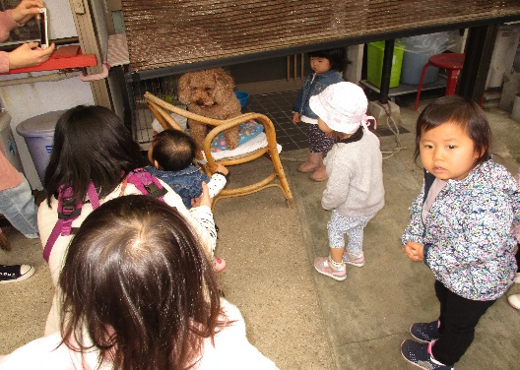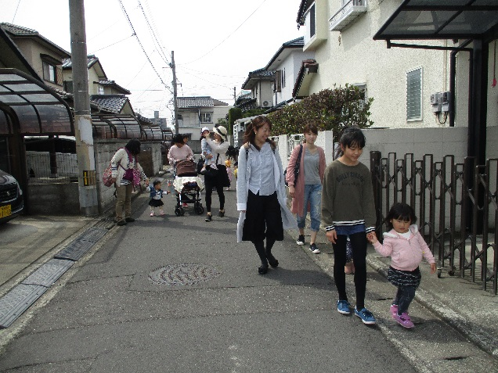

★**おひさまひろば　ご利用のおやくそく★**

**＊受付を済まされた後、お子さまに名札をおつけください。**

**＊館内で飲食はできません。お茶やミルクはＯＫです。**

**＊ゴミはお持ち帰りください。**

**＊駐車スペースは10台です。徒歩や自転車などでお越し下さい。近隣のスーパーや銀行などへの駐車はしないでください。**

**＊個人情報の流出防止のため、おひさまひろばに遊びに来て撮った**

**写真やビデオの扱いには十分気をつけ、SNSや、LINEなどに**

**アップする際は、必ず、ご自身のお子様以外に写っているお子様や**

**お母さま方への確認をお願いします。**

**＊わからない事や困ったことは、遠慮なくスタッフに声をかけて**

**ください。**

**あっ！**

**ワンワン**

**ぶらぶら散歩に出かけたよ✿**

**４月５日には、近所へ【ぶらぶら散歩】に出かけました。車の通りの少ない**

**路地では、ママの抱っこから降りて**

**歩いてみました。**

**近所のかわいい犬を見に行くと、**

**子どもたちはそばへ寄って行って、**

**そっと触ってましたよ。きれいな**

**チューリップが咲いていてて、「かわいいね～」　「きれいやね～」と見ました。ぽかぽか暖かくてお散歩日和。散歩の後は、乳児棟園庭で、桜を見ながら、砂あそびをしたり、滑り台で遊びました。**

**✿　６月のおたよりは５月２４日（水）発行です。**

**～**一時保育のご案内**～**

**普段お子さんを家庭で保育している保護者の方の、一時的な傷病・入院・災害・事故や就労　または、育児等に伴う心理的・肉体的負担の**

**解消等のため、お子さんを保育所でお預かりします。**

**お問い合わせ先**

**ＴＥＬ０８７－８３４－１９４６**

**行事予定表には、主な活動について場所や時間、内容を書いています。午前午後の最後には、お楽しみタイム（体操・絵本や**

**紙芝居の読み聞かせ・手遊び等）もしています。**